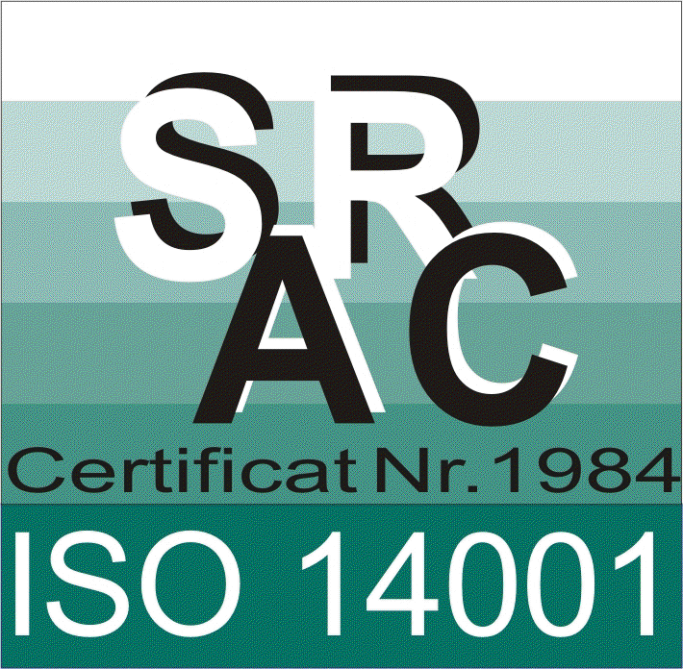
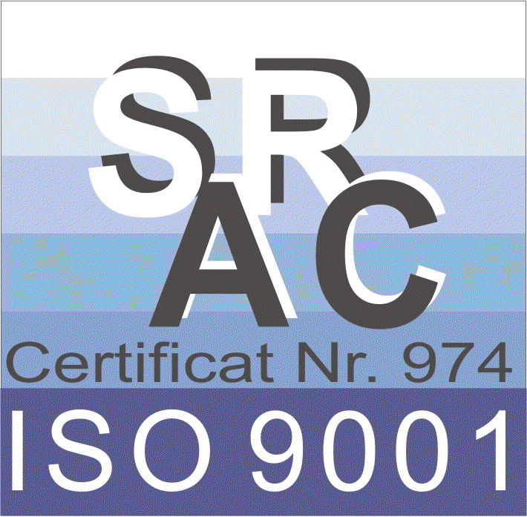
ROMÂNIA
PRIMĂRIA MUNICIPIULUI BRAŞOV
B-dul Eroilor nr. 8 Braşov 500007 Tel : +40-268-405000 www.brasovcity.ro

DIRECTIA DE ADMINISTRARE Ind.VI-B

SERVICIUL RESURSE UMANE Nr. înregistrare: 151928 Data: 01.09.2025

PROCES -VERBAL

cu rezultatele obţinuțe de către candidați la INTERVIUL
desfăşurat în data de 01.09.2025 pentru ocuparea funcţiei publice de execuție vacante de
inspector, clasa I, grad profesional superior în cadrul Serviciului Autorizări Construcții –
Direcția Arhitect Șef

Nr. crt. | Nr. înregistrare al dosarului de concurs | Punctajul  obţinut la  ,, interviu “ | Punctajul  Maxim  cf. legii | Punctajul  Minim  cf. legii | ADMIS  /RESPINS
1. | 119765/30.07.2025 | 65,66 | 100 | 50 | ADMIS
2. | 127106/06.08.2025 | 25,00 | 100 | 50 | RESPINS

Data afişării: 01.09.2025 ora 15:30 la sediul Primăriei Municipiului Brașov și pe site-ul instituției: www.brasovcity.ro

*Notă :
Candidații nemulţumiți de rezultatul obţinut pot face contestaţie în termen de o zi lucrătoare de la data afișării la secretariatul comisiei de soluţionare a contestaţiilor.

